INFORME DE FISCALIZACIÓN AMBIENTAL

INSPECCIÓN AMBIENTAL

CT SANTA MARÍA

DFZ-2015-193-VIII-RCA-IA

 | Nombre | Firma
Aprobado | Emelina Zamorano Á
Revisado | Juan Pablo Granzow C.
Elaborado | Hugo Ramírez C.

Tabla de Contenidos
Tabla de Contenidos 2
1. RESUMEN. 3
2. IDENTIFICACIÓN DEL PROYECTO, INSTALACIÓN, ACTIVIDAD O FUENTE FISCALIZADA 4
2.1. Antecedentes Generales 4
2.2. Ubicación y Layout 5
3. INSTRUMENTOS DE GESTIÓN AMBIENTAL QUE REGULAN LA ACTIVIDAD FISCALIZADA. 8
4. ANTECEDENTES DE LA ACTIVIDAD DE FISCALIZACIÓN. 9
4.1. Motivo de la Actividad de Fiscalización. 9
4.2. Materia Específica Objeto de la Fiscalización Ambiental. 9
4.3. Aspectos relativos a la ejecución de la Inspección Ambiental. 9
4.3.1. Primer día de inspección 9
4.3.2. Segundo día de inspección 9
4.3.3. Tercer día de inspección 10
4.3.4. Cuarto día de inspección 10
4.3.5. Esquema de recorridos 11
4.3.6. Detalle del Recorrido de las Inspecciones. 16
4.4. Aspectos relativos al Seguimiento Ambiental 18
4.4.1. Documentos Revisados 18
5. HECHOS CONSTATADOS. 18
5.1. Unidad de Generación 18
5.2. Manejo de aguas de refrigeración 27
5.3. Manejo de emisiones atmosféricas 33
6. CONCLUSIONES. 39
7. DOCUMENTACIÓN SOLICITADA Y ENTREGADA. 41
8. ANEXOS. 42

RESUMEN.

El presente documento da cuenta de los resultados de la(s) actividad(es) de fiscalización ambiental realizada por la Superintendencia del Medio Ambiente, junto a la Secretaría Ministerial de Salud de la Región del Biobío, la Gobernación Marítima de Talcahuano y CONAF Región del Biobío al proyecto “Central Termoeléctrica Santa María de Coronel”. Las actividades de inspección fueron desarrolladas durante los días 23 y 24 de septiembre de 2014, además del 25 de mayo y 29 de septiembre de 2015. En estas actividades se inspeccionaron tanto el sistema de manejo de cenizas y el complejo termoeléctrico, proyectos calificados por la COREMA Biobío con Resoluciones de Calificación Ambiental (RCA), RCA N° 176/2007 y RCA N° 162/2010, respectivamente.

En mayor detalle el proyecto de la central térmica consiste en la operación de un complejo con una potencia de 700 MW ubicado en la comuna de Coronel, en un terreno de 30 hectáreas ubicado a 700 metros al sureste a la ciudad de Coronel. Al central está, proyectada con dos turbinas a vapor de 350 MW de potencia cada una, contando cada una de ellas con una caldera para generación de vapor, acompañada de un sistema para el control de emisiones. Actualmente la central tiene construida y operando solo una de la unidades de 350 MW. Además el complejo cuenta con la cancha de acopio de carbón para ambas unidades y un sitio de disposición de cenizas ubicado en el sector este del predio de la central.

En relación a Denuncia (N°1142-2015) presentada con fecha 03-09-2015 en la SMA, en uno de los puntos denunciados corresponde a la sobre generación en MW que son informados al Centro de Despacho de Carga, del Sistema Interconectado Central (CDEC-SIC), la cual constituiría una desviación a la RCA N° 176/2007. Se realizó examen de información de la generación de electricidad para el periodo de enero a septiembre de 2015, además del caudal de agua de enfriamiento y las emisiones de NOx , SOx y material particulado (MP 10).

Las materias relevantes objeto de la fiscalización incluyeron:

- Generación de potencia bruta y neta
- Caudal de ingreso de agua de enfriamiento.
- Manejo de tratamiento de Riles.
- Manejo de acopio de carbón y emisiones de material particulado
- Manejo de cenizas Manejo de residuos sólidos (cenizas).
- Condiciones de operación del vaso en uso (pendientes, cárcavas).
- Manejo de Flora.

Entre los hechos constatados que representan no conformidades se encuentra que la unidad I de la Central Térmica Santa María se detectó que en el periodo comprendido entre los meses de enero a septiembre de 2015, opera con una producción por sobre los 350 MW, lo que corresponde a una no conformidad a la RCA N° 176/2007.

IDENTIFICACIÓN DEL PROYECTO, INSTALACIÓN, ACTIVIDAD O FUENTE FISCALIZADA

Antecedentes Generales

Identificación de la actividad, instalación, proyecto o fuente fiscalizada:
CT SANTA MARÍA
Región:  Región Del Biobío | Ubicación específica de la actividad, proyecto o fuente fiscalizada:  Fundo el Manco, Ruta 160 Km 24, Comuna de Coronel, Provincia de Concepción, Región del Biobío.
Provincia:
Provincia de Concepción
Comuna:
Comuna de Coronel
Titular de la actividad, instalación, proyecto o fuente fiscalizada:  COLBUN S.A. | RUT o RUN:  96.505.760-9
Domicilio titular:  Fundo el Manco, Ruta 160 Km 24, Comuna de Coronel, Provincia de Concepción, Región del Biobío. | Correo electrónico:  dgordon@colbun.cl
Teléfono:
+56-02-2460 4000
Identificación del representante legal:  Daniel Laghezza Garnica | RUT o RUN:  22.678.422-7
Domicilio representante legal:  Fundo el Manco, Ruta 160 Km 24, Comuna de Coronel, Provincia de Concepción, Región del Biobío. | Correo electrónico:  laghezza@colbun.cl
Teléfono:
+56-41-210 7309
Fase de la actividad, proyecto o fuente fiscalizada:
En Operación

Ubicación y Layout

Figura 1. Mapa de ubicación local (Fuente: Google earth Pro , 2015).
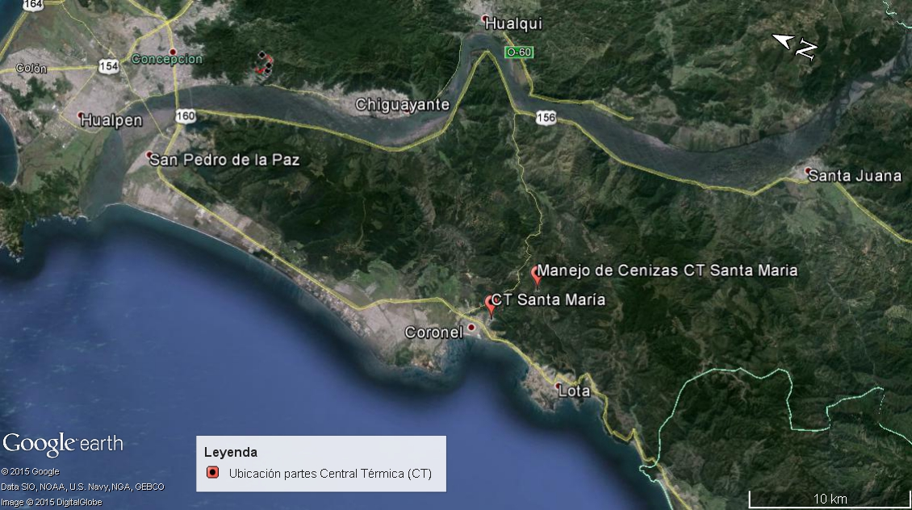
Coordenadas UTM de referencia
Datum: WGS 84 | Huso: 18 S | UTM N: 5.898.767 | UTM E: 666.309
Ruta de acceso: Desde Concepción por Ruta 160 con dirección hacia Lota. Una vez en esa localidad se realiza viraje en “u” con dirección a Coronel, siempre en Ruta 160 , tomar salida hacia la CT Santa María.

Figura 2. Layout del proyecto (Fuente: Google earth Pro , 2015).
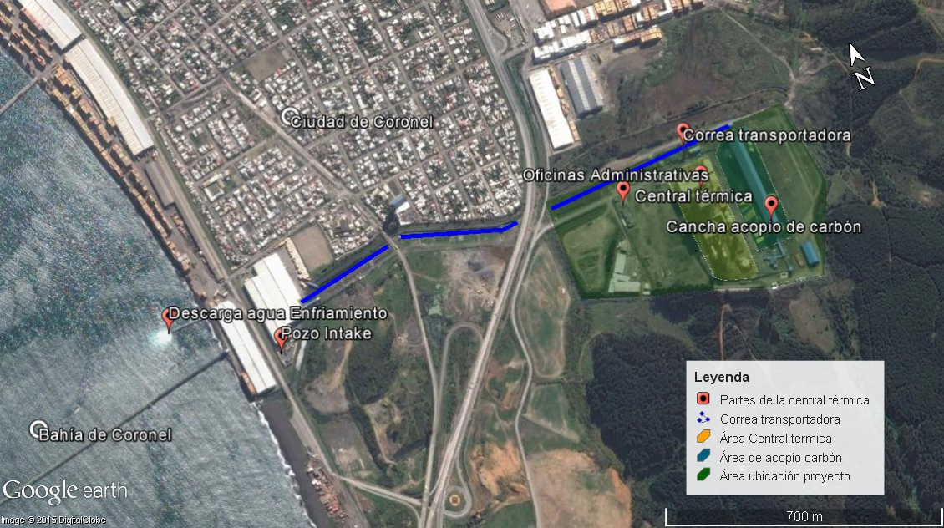

Figura 3. Layout del proyecto (Fuente: Google earth Pro , 2015).
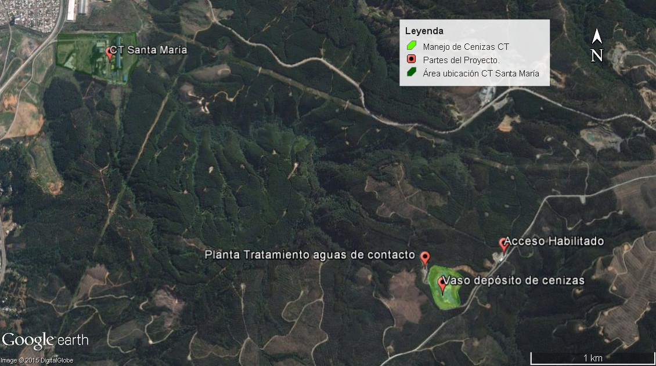

INSTRUMENTOS DE GESTIÓN AMBIENTAL QUE REGULAN LA ACTIVIDAD FISCALIZADA.

N° | Tipo de instrumento | N°/  Descripción | Fecha | Comisión / Institución | Nombre de la actividad, proyecto o fuente regulada | Comentarios | Instrumento fiscalizado
1 | RCA | 176 | 2007 | COREMA Biobío | Complejo Termoeléctrico Coronel |  | Sí
2 | RCA | 162 | 2010 | COREMA Biobío | Sistema de Manejo de Cenizas para Complejo Termoeléctrico Santa María de Coronel |  | Sí
3 | D.S. | 90 | 2000 | MINSEGPRES | ESTABLECE NORMA DE EMISIÓN PARA LA REGULACIÓN DE CONTAMINANTES ASOCIADOS A LAS DESCARGAS DE RESIDUOS LÍQUIDOS A AGUAS MARINAS Y CONTINENTALES SUPERFICIALES |  | Sí
4 | D.S. | 13 | 2011 | Ministerio del Medio Ambiente | Establece norma de emisión para centrales termoeléctricas |  | No

ANTECEDENTES DE LA ACTIVIDAD DE FISCALIZACIÓN.

Motivo de la Actividad de Fiscalización.

Motivo:  Programada | Descripción del motivo:  Programada: Según Resolución SMA N°4/2014 que fija Programa y Subprogramas Sectoriales de Fiscalización Ambiental de Resoluciones de Calificación Ambiental para el año 2014.

Materia Específica Objeto de la Fiscalización Ambiental.

- Manejo de emisiones atmosféricas
- Manejo de combustibles (depósitos)
- Depósitos de cenizas
- Manejo de aguas de refrigeración (mar), descargadas a elevada Temperatura
- Manejo de aguas de purga de calderas y evaporadores
- Manejo de aguas de purga de torres de enfriamiento (alta concentración de minerales)
- Manejo de aguas de lavado de gases

Aspectos relativos a la ejecución de la Inspección Ambiental.

Primer día de inspección

Fecha de realización:  23-09-2014 | Hora de inicio:  10:10 |  | Hora de finalización:  17:50
Fiscalizador encargado de la actividad:  Javier Monsalves Henríquez |  |  | Órgano:  DIRECTEMAR
Fiscalizadores participantes:  Victor Rojas Espinoza |  |  | Órgano(s):  DIRECTEMAR
Existió oposición al ingreso: NO |  | Existió auxilio de fuerza pública: NO
Existió colaboración por parte de los fiscalizados: SI |  | Existió trato respetuoso y deferente: SI
Entrega de antecedentes solicitados: (SI /NO) |  | Entrega de acta: (Sí, Anexo 1)
Observaciones: Sin Observaciones

Segundo día de inspección

Fecha de realización:  24-09-2015 | Hora de inicio:  10:05 |  | Hora de finalización:  18:23
Fiscalizador encargado de la actividad:  Javier Monsalves Henríquez |  |  | Órgano:  DIRECTEMAR
Fiscalizadores participantes:  Victor Rojas Espinoza  Marcos Villarroel F.  Luis Sandoval M.  Fermín Inostroza M. |  |  | Órganos:  DIRECTEMAR  SAG  CONAF  CONAF
Existió oposición al ingreso: NO |  | Existió auxilio de fuerza pública: NO
Existió colaboración por parte de los fiscalizados: SI |  | Existió trato respetuoso y deferente: SI
Entrega de antecedentes solicitados: (SI /NO) |  | Entrega de acta: (Sí, Anexo 2)
Observaciones: Sin Observaciones

Tercer día de inspección

Fecha de realización:  25-05-2015 | Hora de inicio:  10:20 |  | Hora de finalización:  18:30
Fiscalizador encargado de la actividad:  Hugo Ramírez Cuadra |  |  | Órgano:  SMA
Fiscalizadores participantes:  Lorena Neira Ortúzar  Francisco Caamaño Aguillón |  |  | Órgano(s):  SEREMI Salud Región del Biobío  SEREMI Salud Región del Biobío
Existió oposición al ingreso: NO |  | Existió auxilio de fuerza pública: NO
Existió colaboración por parte de los fiscalizados: SI |  | Existió trato respetuoso y deferente: SI
Entrega de antecedentes solicitados: (SI /NO) |  | Entrega de acta: (Sí, Anexo 3)
Observaciones: Sin Observaciones

Cuarto día de inspección

Fecha de realización:  29-09-2015 | Hora de inicio:  13:40 |  | Hora de finalización:  18:10
Fiscalizador encargado de la actividad:  Hugo Ramirez Cuadra |  |  | Órgano:  SMA
Fiscalizadores participantes:  José Bastías Gajardo |  |  | Órgano(s):  SMA
Existió colaboración por parte de los fiscalizados: SI |  | Existió trato respetuoso y deferente: SI
Entrega de antecedentes solicitados: (SI /NO) |  | Entrega de acta: (Sí, Anexo 4)
Observaciones: Sin Observaciones
Existió colaboración por parte de los fiscalizados: SI

Esquema de recorridos

Figura 4. Recorrido inspección ambiental de fecha 23-09-2014.

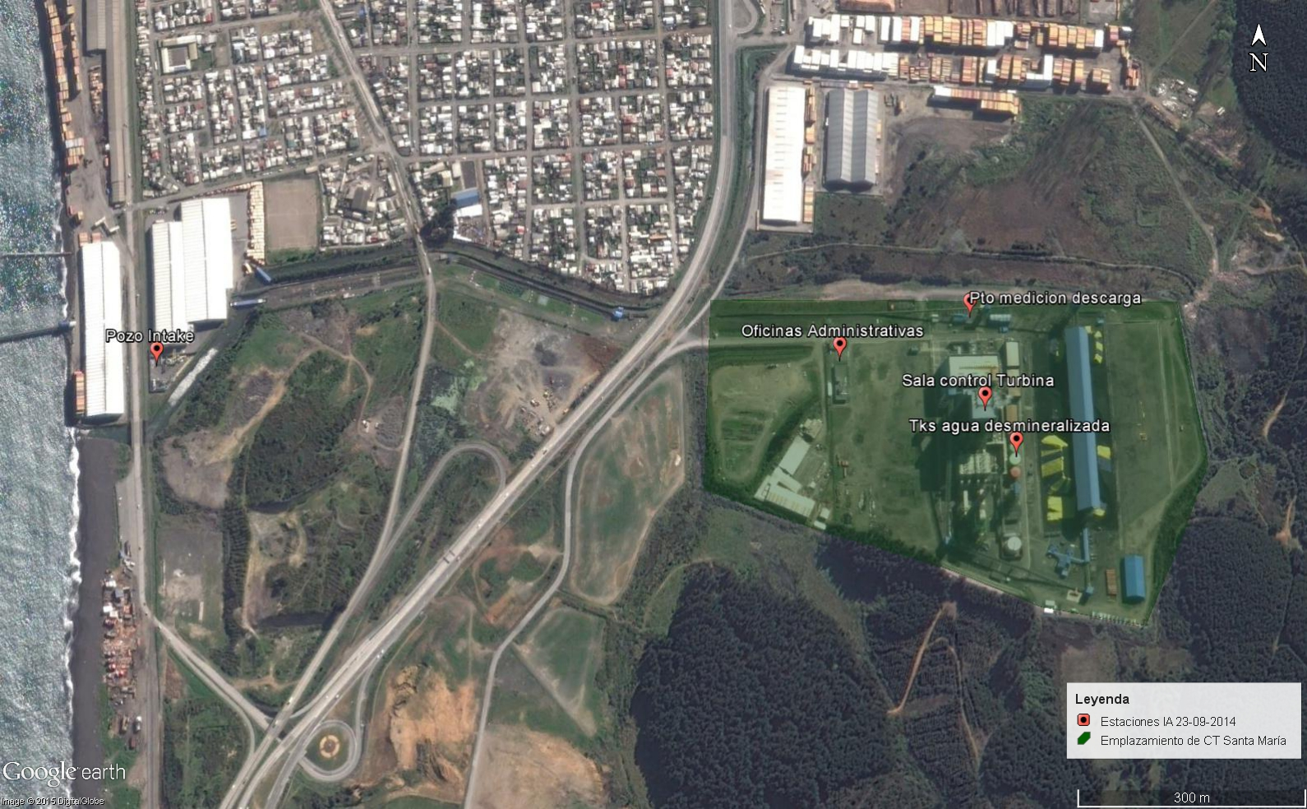

Figura 5. Recorrido inspección ambiental de fecha 24-09-2014.

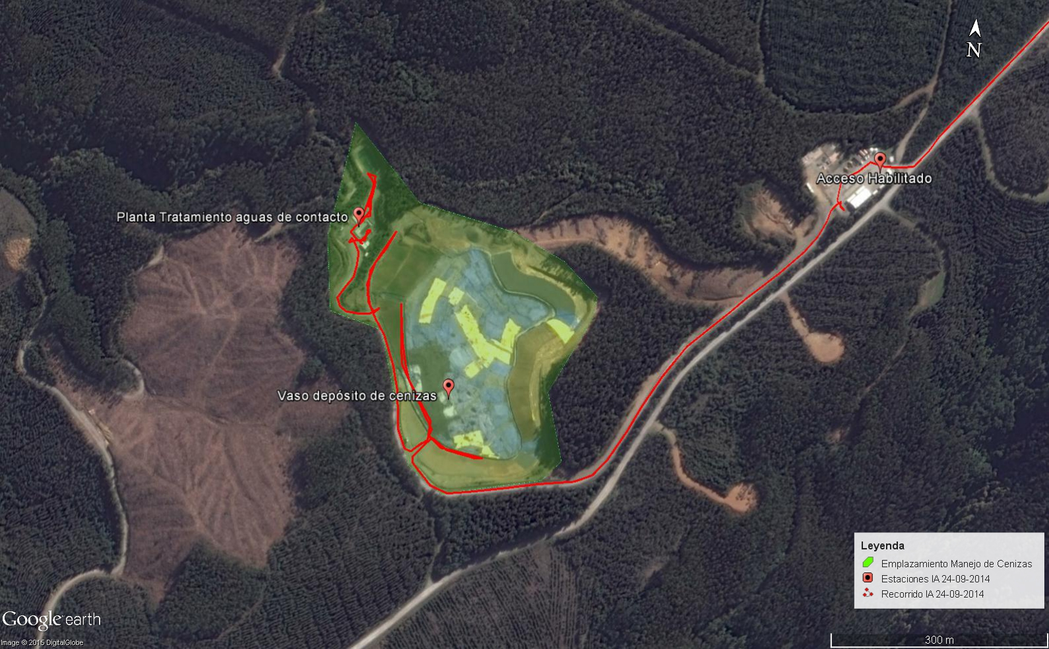

Figura 6. Recorrido inspección ambiental de fecha 25-05-2015.

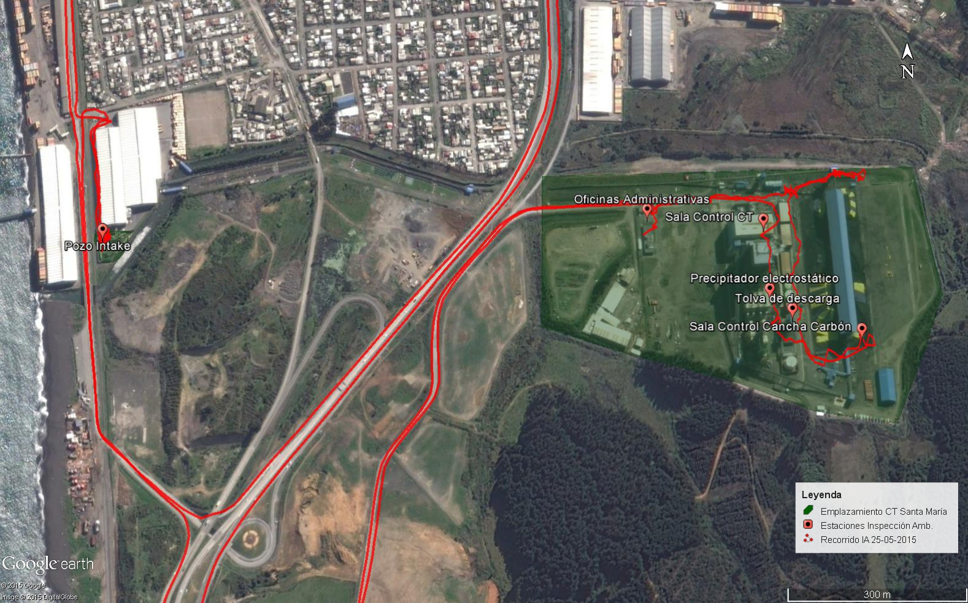

Figura 7. Recorrido inspección ambiental de fecha 25-05-2015.

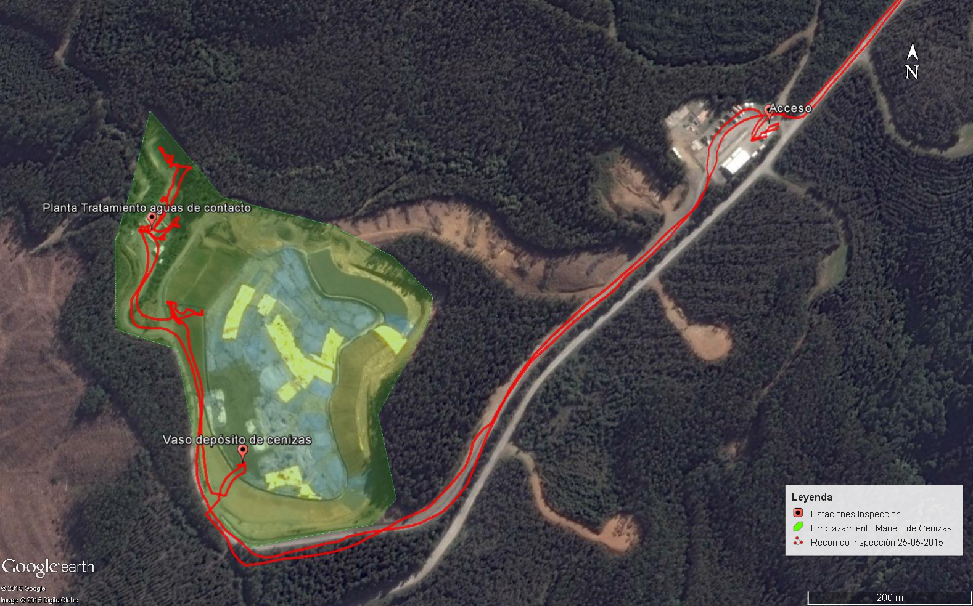

Figura 8. Recorrido inspección ambiental de fecha 29-09-2015.

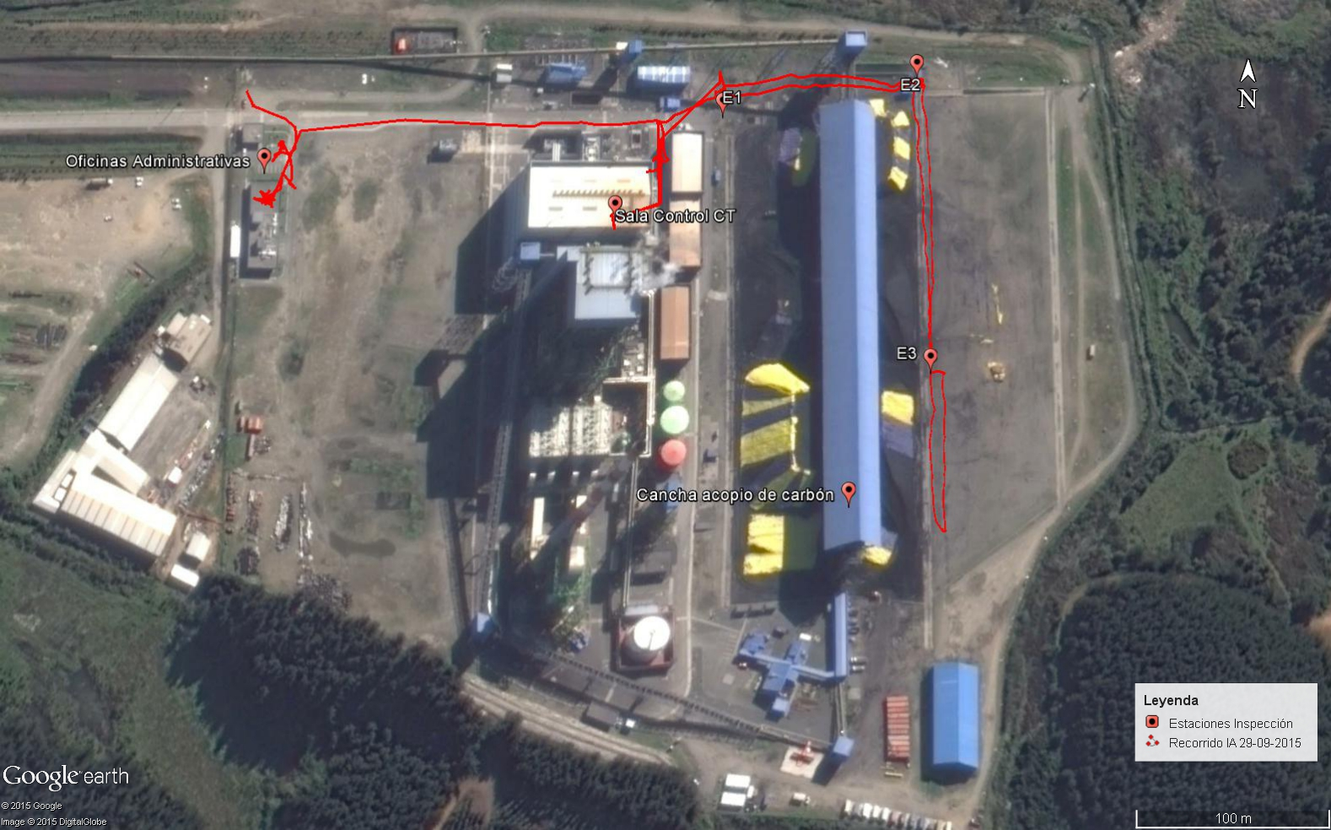

Detalle del Recorrido de las Inspecciones.

N° de estación | Nombre del sector | Descripción estación
1 | Oficinas Administrativas | Oficinas ubicadas en el acceso a la central termoeléctrica, lugar dónde es posible sostener reunión de inicio de actividades de inspección ambiental y se ubican las oficinas de encargados de medio ambiente y áreas de generación o ingeniería
2 | Sala de Control Turbina | Sala de control de la turbina de generación ubicada dentro del edificio principal de la central térmica.
3 | Punto Medición Descarga aguas de enfriamiento | Punto ubicado en las coordenadas 666.228 E, 5.899.014 S dónde se realiza la medición de los parámetros regulados por la norma de emisión de residuos líquidos D.S (MINSEGPRES) N° 90/2000
4 | Estanque agua desmineralizada | Unidad de almacenamiento de agua desmineralizada de 1.500 m³ de volumen, componente de tipo común para las unidades I y II. Recibe las aguas procesadas en la planta desmineralizadora, corresponde a agua de 10 uS/cm de conductividad y con contenido silícico menor a 0,02 ppm.
5 | Acceso Depósito de Cenizas | Acceso habilitado para hacer ingreso al depósito y dónde se realizan inducciones de seguridad y reuniones de inicio de inspección ambiental.
6 | Planta de Tratamiento Aguas de contacto | Planta de tratamiento primario consistente en piscinas de sedimentación de las aguas de contacto con cenizas proveniente del depósito.
7 | Vaso depósito de cenizas | Corresponde al sitio activo de disposición de las cenizas volantes y de fondo, cuya capacidad total aprobada corresponde a 3.730.000 m³, con una vida útil aproximada de 15 años. El sector de acopio está constituido por tres acopios emplazados en dos predios, así el predio N° 2 se presentan dos acopios (N° 1 y N° 2), a su vez el predio N° 1 contempla un solo acopio (N° 3), cada copio está compuesto por cuatro (4) celdas.
8 | Sala de Control de Central Térmica | Sal ubicada en edificio principal de la central, y es lugar de operación del complejo en los procesos de partida, funcionamiento y detención de las unidades. Además se supervisa el monitoreo de emisiones tanto atmosféricas como de residuos líquidos, a su vez se controla el ingreso y la descarga de agua de enfriamiento.
9 | Precipitador electrostático | Sistema de captura de material particulado, principalmente ceniza volante de los gases de combustión. De esta unidad se retira la ceniza acumulada en tolvas inferiores para su disposición en silo y retirada por camiones al sitio de disposición ubicado en el Sector Patagual.
10 | Tolva de descarga | Sistema de descarga de cenizas volantes en camiones de carga para su disposición final en sitio de disposición ubicado en el Sector Patagual.
11 | Sala de control de Cancha de Carbón | Sala dedicada al control de ingreso y salida de carbón de la cancha de acopio de carbón, ubicada en vértice sureste de la cancha de acopio.
12 | Cancha de acopio de carbón | Cancha de almacenamiento de carbón ubicada en sector oriente del predio de la Central Térmica que ocupa un área de 8 hectáreas, de 200.000 ton de capacidad de carbón. Esta cancha recibe el carbón desde cinta trasportadora que proviene desde el puerto de Coronel (CPC).
13 | Estación Cámara termográfica E1 | Estación de medición con cámara termográfica ubicada en vértice noroeste de la cancha de acopio de carbón. Coordenadas 666.308 E, 5.898.987 S.
14 | Estación Cámara termográfica E2 | Estación de medición con cámara termográfica ubicada en vértice noreste de la cancha de acopio de carbón. Coordenadas 666.425 E, 5.899.011 S.
15 | Estación Cámara termográfica E3 | Estación de medición con cámara termográfica ubicada al este de la cancha de acopio de carbón. Coordenadas 666.429 E, 5.898.833 S.
16 | Pozo Intake | Pozo del sistema de agua de enfriamiento, que corresponde a un sistema de vacío que descarga el agua ingresada por ducto de captación, que permite la filtración de agua captada, para separar los sólidos en suspensión. Este pozo se ubica fuera del predio de la central en las coordenadas 665.040 E, 5.898.967 S.

Aspectos relativos al Seguimiento Ambiental

Documentos Revisados

Nombre del informe(es) revisado (s) | Aspecto ambiental relevante | Código  SSA | Fecha de recepción documento | Periodo que reporta |  | Organismo encomendado | Organismo revisor | Estado de conformidad | N° de hecho constatado
 |  |  |  | Desde | Hasta
*

*No se consideró revisar seguimiento ambiental, dentro de los aspectos ambientales considerados en este informe.

HECHOS CONSTATADOS.

Unidad de Generación

Número de hecho constatado: 1 | Estación N°: 1, 8
Documentación solicitada y entregada:
- Documento imagen de Pantalla de la Sala de Control entregado en Acta Inspección Ambiental 29-09-2015
- Documento denominado POTENCIA DE LA UNIDAD 1 DEL COMPLEJO TERMOELÉCTRICO SANTA MARÍA
- Operation and Maintenance Manual. Steam Turbine – Generator GEK 111956 Turbine: 270T771. Generator: 290T771. COLBUN Coronel 350 MW – Phase 1. Printed in Mexico 2005.
- Máximos Mensuales de Potencia Neta (Período 01/01/2015 al 29/09/2015).
- Registro de Carga Generada Bruta y Neta (Periodo 01-01-2015 al 30-09-2015).

Exigencias:
EIA Proyecto Complejo Termoeléctrico Coronel. Anexo Descripción del proyecto. Extracto número 2.1.1
2.1.1 Características de la Unidades Generadoras
Las unidades generadoras del Complejo estarán diseñadas para utilizar carbón en una caldera de vapor de última generación con sistema de recalentamiento, basada en tecnología de Carbón Pulverizado.
(…)
En estas condiciones la potencia que alcanzará cada Unidad será de 350 MW con una eficiencia térmica aproximada del 41%.

RCA N° 176/2007 extracto considerando 3.1
3.1 Introducción, Ubicación y Antecedentes Generales
El proyecto consiste en la instalación y operación de un complejo de generación térmica con una potencia de 700 MW, equipado con dos turbinas a vapor de 350 MW de potencia cada una, contando cada una de ellas con una caldera para generación de vapor, con tecnología de Carbón Pulverizado (PC), acompañada de un sistema para el control de emisiones.
(…)

RCA N° 176/2007 extracto considerando 3.4
3.4 Descripción del proyecto
El proyecto consiste en la instalación y operación de un complejo de generación térmica con una potencia de 700 MW, equipado con dos turbinas a vapor de 350 MW. La tabla Nº1 presenta los principales componentes del proyecto.
(…)
Tabla Nº1
Componentes del Complejo Termoeléctrico Coronel
Potencia del Complejo | 700 MW
Unidades de Generación | 2
Potencia por Unidad | 350 MW
Componentes para cada unidad | 1 Turbina a vapor de 350 MW, con etapas de alta, media y baja presión.
(…)

RCA N° 176/2007 extracto considerando 3.4.4
3.4.4 Caracterización y cuantificación de los Insumos
El principal insumo a utilizar corresponde al combustible, en este caso será carbón, por otra parte, un segundo insumo en importancia es el agua de mar. En menor magnitud se considera el petróleo diésel y productos químicos para el tratamiento y purificación del agua.

Combustibles
El combustible en consideración para el proyecto es carbón bituminoso. Se utilizará, además, petróleo diesel para las partidas del complejo. El consumo de combustible de cada caldera se estima alcanzará los 140.000 kg/h de carbón bituminoso. A continuación se presentan las características fisicoquímicas del insumo energético utilizado.(…)

(…)Los consumos de carbón serán del orden de 3000 ton /día por unidad, por lo tanto el complejo consumirá 6000 ton/día.

(…)
Energía Eléctrica
Durante la etapa de operación, el complejo se autoabastecerá de los consumos internos de energía eléctrica para los diferentes niveles de tensión requeridos. La energía eléctrica para atender la partida de ésta y sus consumos de servicios auxiliares, será adquirida de la red de 220 kV.
(…)

RCA N° 176/2007 extracto considerando 3.6.14
3.6.14 Transformadores Eléctricos
Cada unidad generadora cuenta con dos transformadores, el primero es del tipo intemperie, sumergido en aceite y enfriado por ventilación natural, eleva la tensión de 15,75 kV, que entrega el generador eléctrico, a 220 kV; incluye todos los accesorios necesarios para su operación. El segundo lleva la tensión de generación a la tensión de distribución con que alimentan los consumos propios del Complejo, es decir de 15,75 kV a 6,6 kV.

RCA N° 176/2007 extracto considerando 3.6.15
3.6.15 Subestación GIS
El Complejo incluye un edificio destinado al montaje de una subestación del tipo GIS (Subestación encapsulada, compacta, con aislamiento en base a gas, de funcionamiento seguro y amigable con el medio ambiente), donde la potencia y energía generada son inyectadas a la línea de transmisión que las conduce hacia el Sistema Interconectado Central.
(…)

Hechos:
- Inspección ambiental
  - Oficinas Administrativas

Siendo las 13:30 horas del día 29-09-2015 los fiscalizadores Hugo Ramírez Cuadra y José Bastías Gajardo, ambos de la Superintendencia del Medio Ambiente hacen ingreso al complejo termoeléctrico por sector habilitado para sostener una reunión de inicio en las Oficinas Administrativas. En la reunión de inicio participaron por parte de COLBUN S.A, las siguientes personas:

- Marcela Arce: Supervisor de Medio Ambiente
- Leticia Cisternas: Especialista Ambiental
- Cristian Belmar: Jefe de Operaciones

Los fiscalizadores explican los motivos de la inspección, la que se relaciona con la Denuncia (N°1142-2015) presentada con fecha 03-09-2015 (Anexo 5), la cual dentro de uno de sus punto denunciados corresponde a la sobre generación en MW que son informados al CDEC-SIC, la cual constituiría una desviación a la RCA N° 176/2007.
En el escrito se expone de la siguiente manera:

“Lo que se denuncia en suma es que, (…) se registra en los informes y estadísticas del Centro de Despacho Económico de Carga CDEC-SIC, en el Informe de Estadísticas de Operación de las Centrales del SIC y sus Características Principales, la Central Santa María, aparece en los registros y mediciones del CDEC-SCI (sic) con una unidad de 370 MW de Potencia Instalada y 370 MW de Potencia Máxima, lo que difiere tanto en lo informado a las correspondientes autoridades, como en los impactos que ésta diferencia supone”.

Los fiscalizadores comentan que existe información en el CDEC SIC que la Central Santa María estaría entregando una potencia generada sobre los 350 MW, llegando incluso a los 370 MW. Frente a lo anterior el Sr. Belmar declara que la potencia entregada por Colbún al CDEC SIC es de tipo Bruto y que para tener exactitud de la carga se debe observar el valor del medidor en la salida (inyección) de carga entregada en la subestación Charrúa. Agregó además que el operador de turno informa al CDEC la potencia bruta generada por cada hora (MWH) y que lleva un registro en planilla de manera digital.

Posterior a la reunión de inicio los fiscalizadores iniciaron el recorrido de inspección.

  - Sala de Control

En la Sala de control los fiscalizadores son recibidos por el Sr. Marcelo Rueger (Jefe de Turno) el cual les muestra a los fiscalizadores la planilla de registro de energía de fecha 29 -09-2015, la cual se encontraba registrada hasta las 14:00 horas con un rango de MWH que van desde los 296 a 357 MWH. Se realizó registro fotográfico de la planilla. Los fiscalizadores consultan sobre qué tipo de carga es la registrada en la planilla a lo que el Sr. Rueger declara que corresponde a la carga bruta que se informa al CDEC.

- Resultados examen de Información:

- Documento imagen de Pantalla Sala de Control entregado en Acta Inspección Ambiental 29-09-2015 (Anexo 6)

Se realizó examen de información de la imagen de Pantalla Sala de Control entregado en Acta Inspección Ambiental de fecha 29-09-2015 (Figura 9). En este documento se grafica una seria de tiempo que abarca desde las 3:57:35 de 15-09-2015 a 3:57:35 de 29-09-2015. A su vez se presentan dos lecturas (i) en color azul que corresponde a la potencia bruta generada en unidades de MW y (ii) en rojo el flujo de entrada de agua de enfriamiento en m³/hr.

En relación a las lecturas de potencia bruta generada por la actual unidad en funcionamiento se observa que existe un descenso de potencia entre los días 21 a 24 de septiembre y otros dos (2) descensos de potencia entre los días 24 a 26 de septiembre.
Por otra parte se observa que cercano al 29 de septiembre de 2015 la lectura de potencia se registran dos descensos sucesivos menores a la escala de visualización del monitor, por ende no se reconoce el valor exacto.

- Documento POTENCIA DE LA UNIDAD 1 DEL COMPLEJO TERMOELÉCTRICO SANTA MARÍA (Anexo 7)

Se realizó examen de información del Documento POTENCIA DE LA UNIDAD 1 DEL COMPLEJO TERMOELÉCTRICO SANTA MARÍA, en cuyo texto se señala lo siguiente:

- Para entregar su energía al Sistema Interconectado Central (SIC), la unidad 1 del Complejo Termoeléctrico Santa María debe abastecer primero los consumos de su propio proceso productivo, consumos eléctricos conformados principalmente por los servicios internos o auxiliares del Complejo, y por las pérdidas de transformación y transmisión del transporte de energía hasta su punto de entrega al sistema.

- Los servicios auxiliares corresponden al conjunto de equipos y dispositivos que requieren energía eléctrica para operar, como por ejemplo las bombas de agua de alimentación y condensado, los ventiladores de tiro forzado, los ventiladores de tiro inducido, los compresores de aire, el precipitador electrostático y la planta desaladora, entre otros. La potencia de estos servicios auxiliares es variable, ya que depende de la energía que se esté consumiendo en cada fase del proceso productivo debido a la intermitencia de su funcionamiento y del estado operativo de las respectivas unidades. Por esta razón la potencia de los servicios auxiliares se informó a la Superintendencia como un promedio de 5,4% de la Potencia Bruta.

- Adicionalmente, para entregar la energía al SIC es necesario transformar y transportar la producción térmica desde la unidad hasta la subestación Charrúa a través de la línea de transmisión Santa María – Charrúa, razón por la cual aparecen consumos asociados a pérdidas de transformación y transmisión.

- La Potencia Bruta de la unidad 1 es, entonces, la electricidad producida por el turbogenerador para abastecer: (i) los servicios auxiliares del Complejo, (ii) las pérdidas de transformación, (iii) las pérdidas de transmisión, y finalmente, (iv) la electricidad aportada al SIC.

- En consecuencia, la Potencia Neta es la electricidad evacuada por la unidad 1 del Complejo, menos los consumos señalados en los románicos (i), (ii) y (iii) del numeral precedente.

- Los valores de Potencia Bruta (en MW), servicios auxiliares (en %) y Potencia Neta (en MW) de la unidad 1 del Complejo constan en el Sistema de Información Centrales Termoeléctricas de la Superintendencia del Medio Ambiente, y fueron además previamente informados en correo electrónico dirigido a la Unidad de Fiscalización, de fecha 22 de octubre de 2013, en dónde se consignó que: “los 350 MW corresponden a Potencia Neta, que es lo máximo que se puede entregar al Sistema Interconectado Central (SIC) y por lo que se define una planta eléctrica. El turbogenerador tiene una Potencia Bruta de 370 MW, ya que necesita alimentar los servicios eléctricos internos que tiene la planta para poder generar”.

Para mayor detalle de lo explicado en el documento, se presenta la Figura 10 extraída del punto 7. Del documento, la cual ilustra los puntos anteriores (puntos 1 al 6) sobre la generación eléctrica del CT Santa María.

- Examen de información del documento Operation and Maintenance Manual. Steam Turbine – Generator GEK 111956 Turbine: 270T771. Generator: 290T771. COLBUN Coronel 350 MW – Phase 1. Printed in Mexico 2005. (Anexo 8)

Se realizó examen de información del manual de operaciones de la turbina que actualmente se encuentra operando en CT Santa María, la cual corresponde a la turbina de vapor GEK 111956 acuotubular de alta presión . En este documento se constata en la página 3 la siguiente información:
- Se presentan las Características de la Turbina Generadora de la Unidad N° 1 del CT Santa María 1.
- En el punto denominado Potencia Bruta [MWe] corresponde a una potencia de 370 MWe, por otra parte en el punto Consumos propios [%] se constata un valor de 5,4 %.
- Además se señala que la Potencia neta [MWe] corresponde a una potencia de 350 MWe.
- En términos del consumo de combustible se observa el punto Consumo de Combustible Principal [t/mes] tiene un valor de 80.536 t/mes.

- Documento Registro de Carga Generada Bruta y Neta (Periodo 01-01-2015 al 30-09-2015) (Anexo 9)

Se realizó examen de información a la planilla de Registro de Carga Generada Bruta y Neta (Periodo 01-01-2015 al 30-09-2015), y se realizó análisis de las potencias netas y bruta, dónde se graficó una serie de tiempo de los tipos de generaciones informadas (ver Figura 11).

Del análisis se observa que la generación bruta durante el periodo (Enero a Septiembre de 2015), se supera el 75% de las veces la generación mayor a 350 MW de la Unidad I de CT Santa María.

- Conclusiones

Del examen de información y de los hechos constatados en inspecciones se pude concluir que la Unidad I de la Central Térmica (CT) Santa María, se encuentra en un régimen de generación en MW que se encuentra por sobre lo calificado ambientalmente por RCA N° 176/2007. Es decir actualmente la CT se encuentra generando en promedio del periodo analizado (Enero a Septiembre de 2015) un valor de 358 MW, tomando en cuenta generaciones que parten de 300 MW. Lo anterior debido a que existen ciertos periodos de no generación por paradas y partidas de las turbinas generadoras.

COLBUN S.A. expone en los documentos examinados que poseen una generación de tipo Bruta y otra de tipo Neta, siendo esta última la que se entrega al Sistema Interconectado Central (SIC). Si bien existe un autoconsumo por parte de la Central, el cual tiene un valor de 5,4%, en la RCA N°176/2007 se señala que el complejo se autoabastecerá de los consumos internos de energía eléctrica para los diferentes niveles de tensión requeridos. La energía eléctrica para atender la partida de ésta y sus consumos de servicios auxiliares, será adquirida de la red de 220 kV, pero sin definir el porcentaje de consumo interno de la CT.

Por otra parte en la RCA N° 176/2007 se señala que Cada unidad generadora cuenta con dos transformadores, el primero es del tipo intemperie, sumergido en aceite y enfriado por ventilación natural, eleva la tensión de 15,75 kV, que entrega el generador eléctrico, a 220 kV; incluye todos los accesorios necesarios para su operación. El segundo lleva la tensión de generación a la tensión de distribución con que alimentan los consumos propios del Complejo, es decir de 15,75 kV a 6,6 kV. De nuevo se señala que existe un consumo interno que puede ser variable, pero no define si este consumo será adicionado a la generación evaluada (350 MW).

Registros

Figura 9.
Descripción de medio de prueba: Información extraída desde los monitores de la Sala de Control (Anexo 6), obtenida en la inspección con fecha 29-09-2015, en los controles se grafican en el tiempo el caudal de ingreso de agua (en rojo) y la generación (en azul).

Registros

Figura 10
Descripción de medio de prueba: Diagrama que ilustra la generación eléctrica del Complejo Termoeléctrico Santa María. Extraído del documento POTENCIA DE LA UNIDAD 1 DEL COMPLEJO TERMOELÉCTRICO SANTA MARÍA (Anexo 7).

Registros
* Corresponde según el documento a la potencia Neta entregada al SIC en Subestación Charrúa.

Figura 11
Descripción de medio de prueba: Análisis numérico de las potencias netas y bruta, extraído desde Planilla de Registro de Carga Generada Bruta y Neta (Periodo 01-01-2015 al 30-09-2015, Anexo 9).

Manejo de aguas de refrigeración

Número de hecho constatado: 2 | Estación N°: 1, 8.
Documentación solicitada y entregada:
- Documento imagen de Pantalla Sala de Control entregado en Acta Inspección Ambiental 29-09-2015.
- Informe: Falla Medición de Entrada Agua de Mar Flujómetro 1. 30 de Septiembre de 2015.
- Registro Informe de Falla. 06-01-2005.
- Registro de Caudal de Ingreso de Agua de Enfriamiento (Periodo 01-01-2015 al 30-09-2015).

Exigencias:
RCA N° 176/2007 extracto considerando 3.4.4
3.4.4 Caracterización y cuantificación de los Insumos
Agua de enfriamiento
Corresponde al agua de mar necesaria para refrigerar el condensador de cada turbina de vapor. La cantidad de agua de mar requerida para el sistema de circulación de cada unidad será de 45.000 m³/h, totalizando 90.000 m³/h. Para la reutilización del vapor en el ciclo de agua-vapor de cada caldera se requiere que éste sea condesado para su recirculación en el ciclo, este proceso se realiza haciéndolo circular a través de un condensador que es refrigerado por un sistema de circulación abierto.

El sistema de refrigeración se caracteriza por ser abierto y utilizar agua de mar para la refrigeración, se compone de tres partes principales:

• Un sifón de captación de agua de mar, el cual descarga en un pozo el cual tiene un sistema de rejillas para la retención de sólidos de tamaño apreciable.
• Un sistema de bombas de circulación para bombear el agua desde el pozo hacia el condensador mediante un sistema de cañerías.
• Una cañería de descarga, que conducirá el agua desde el condensador hacia el sistema único de descarga que devolverá el agua al mar.

El sistema de refrigeración utiliza 45.000 m³/h de agua de mar para el enfriamiento del condensador de cada unidad generadora, al cual se le adiciona 85 mg/m³ de Sulfato Ferroso para evitar la corrosión de los tubos del condensador y las superficies de los enfriadores. Dicho flujo retira calor del condensador aumentando su temperatura hasta en 10ºC, el que es entregado a través de la cañería de descarga al pozo de sello de cada unidad para su vertimiento al mar a través de un emisario.

RCA N° 176/2007 extracto considerando 3.6.10

3.6.10 Sistema de Agua de Enfriamiento

El sistema de agua de enfriamiento, también llamado Agua de Circulación, estará conformado por: un ducto de captación de agua de mar de aproximadamente 1.820 m de largo (220 m en el mar y 1.600 m en tierra); un sistema de vacío que descarga en un pozo, denominado intake, que permite la filtración del agua a fin de separar los sólidos en suspensión que pudiesen ser captados, evitando así que éstos lleguen hasta el condensador; una bomba de circulación que permite conducir el agua de mar hasta el condensador, posibilitando que el vapor, que ya pasó por la última etapa de la turbina, se condense; y una tubería de 1.700 m que retorna el agua al mar (100 m en el mar y 1.600 m en tierra), la que estará ubicada al norte de la captación. El flujo de agua de circulación estimado es de 90.000 m³/h (45.000 m³/h para cada unidad) y la temperatura del agua a la descarga se incrementará en 10°C.

Hechos:
- Inspección ambiental
  - Oficinas Administrativas

Siendo las 13:30 horas del día 29-09-2015 los fiscalizadores Hugo Ramírez Cuadra y José Bastías Gajardo, ambos de la Superintendencia del Medio Ambiente hacen ingreso al complejo termoeléctrico por sector habilitado para sostener una reunión de inicio en las Oficinas Administrativas. En la reunión de inicio participaron por parte de COLBUN S.A, las siguientes personas:

- Marcela Arce: Supervisor de Medio Ambiente
- Leticia Cisternas: Especialista Ambiental
- Cristian Belmar: Jefe de Operaciones

Los fiscalizadores explican los motivos de la inspección se relacionan a Denuncia (N°1142-2015) presentada con fecha 03-09-2015, la cual dentro de uno de sus punto denunciados corresponde a la sobre generación en MW que son informados al CDEC-SIC, la cual constituiría una desviación a la RCA N° 176/2007.
En el escrito se expone de la siguiente manera:

“Lo que se denuncia en suma es que, (…) se registra en los informes y estadísticas del Centro de Despacho Económico de Carga CDEC-SIC, en el Informe de Estadísticas de Operación de las Centrales del SIC y sus Características Principales, la Central Santa María, aparece en los registros y mediciones del CDEC-SCI (sic) con una unidad de 370 MW de Potencia Instalada y 370 MW de Potencia Máxima, lo que difiere tanto en lo informado a las correspondientes autoridades, como en los impactos que ésta diferencia supone”.

Los fiscalizadores consultan sobre la forma de almacenamiento de información de caudal de ingreso de agua a la central, a lo que el Sr. Belmar declaró que es posible observar el caudal instantáneo en la Sala de Control y es posible obtener datos de periodos diarios.

Posterior a la reunión de inicio los fiscalizadores iniciaron el recorrido de inspección.

  - Sala de Control

En la Sala de control los fiscalizadores son recibidos por el Sr. Marcelo Rueger (Jefe de Turno), es este lugar los fiscalizadores observaron el registro de caudal instantáneo de agua de enfriamiento cuyo registro corresponde a 41.890 m³/h. Por otra parte los fiscalizadores solicitan poder observar los registros en línea de carga generada versus el caudal de agua de enfriamiento, y se obtuvo un gráfico, el cual se entregó una copia de los último 15 días de operación de la planta, a los fiscalizadores. El rango de fechas del grafico corresponde a 15-09-2015 a 29-09-2015. Los fiscalizadores observan caídas abruptas de caudal, a lo que el Sr. Belmar señala que existió una parada de planta por rotura del tubo de la caldera.

En reunión de finalización de la Inspección Ambiental el Sr. Belmar declara que con respecto al incidente de la rotura de tubo de caldera ocurrido en el mes de septiembre, debe corregirse, a lo que agrega que la salida de servicio de la planta, la unidad salió de servicio el 01 de septiembre de 2015 y se conectó al SIC con fecha 07 de septiembre de 2015.

- Resultados examen de Información:

- Documento imagen de Pantalla Sala de Control entregado en Acta Inspección Ambiental 29-09-2015 (Anexo 6)

Se realizó examen de información del Documento imagen de Pantalla Sala de Control entregado en Acta Inspección Ambiental de fecha 29-09-2015 (Figura 9). En este documento se grafica una seria de tiempo que abarca desde las 3:57:35 de 15-09-2015 a 3:57:35 de 29-09-2015. A su vez se presentan dos lecturas (i) en color azul que corresponde a la potencia bruta generada en unidades de MW y (ii) en color rojo el flujo de entrada de agua de enfriamiento en m³/hr.

En relación a las lecturas de flujo de agua de enfriamiento se observa que en el periodo graficado existen disminuciones en el caudal entre los días 15 hasta el 21 de septiembre, posterior a esa fecha el flujo se estabiliza en 44.000 m³/h en promedio.

- Documento Informe: Falla Medición de Entrada Agua de Mar Flujómetro 1. 30 de Septiembre de 2015 (Anexo 10)
Debido a que los fiscalizadores observaron, al momento de la inspección de fecha 29-05-2015, caídas abruptas de caudal de agua de enfriamiento y según la información entrega por el Sr. Belmar, que señaló que existió una parada de planta por rotura del tubo de la caldera. Se solicitó se informara mediante documento un informe de la falla del flujómetro. En Carta GMA N° 049/2015 de fecha 05-10-2015, se presentó como adjunto el Informe de Falla 30/09/2015, en este documento se presenta la siguiente información:

Página 1.
1. CONDICIONES DE OPERACIÓN DE LAS INSTALACIONES PREVIAS A LA PERTURBACIÓN
Previo a la perturbación, el Flújometro N°1 (10PDA01CF001) para medir caudal de agua de mar de la Unidad 1 de Central Santa María se encontraba midiendo normalmente, generando (SIC) una integral horaria de caudal.

2. DESCRIPCIÓN DETALLADA DEL ORIGEN DE LA FALLA
De los antecedentes disponibles, se desprende que entre los días entre el 03 y el 21 de septiembre de 2015¹, se produjo una falla en uno de los medidores de flujo de agua de mar de la Unidad I del Complejo Santa María, específicamente en el flujómetro N°1 (KKS 10PDA01CF001), el que comenzó a registrar datos de caudal en forma intermitente (en algunas horas).
Como consecuencia de lo anterior, el día 14 de septiembre el área de Operaciones del Complejo solicitó al área de Instrumentación y Control que procediera a identificar la causa y a reparar el desperfecto. Luego de acciones realizadas por el operador de turno en un período de varios días (ver registro del supervisor adjunto), el equipo volvió a operar sin intermitencias a partir del 21 de septiembre.

¹ Se aclara que el periodo de intermitencia del flujómetro N°1 correspondió al periodo entre el 03-09-2015 y el 20-09-2015, lo que difiere de lo indicado en el requerimiento cuarto del punto 9 del Acta de Fiscalización de la SMA (15-09-2015 al 29-09-2015). Al momento de la fiscalización (29-09-2015) el flujómetro se encontraba funcionando adecuadamente, en consideración a que la falla había sido solucionada el día 20 de septiembre.

Página 2
3. ACCION CORRECTIVA
El área de instrumentación y control revisó el flujómetro señalado realizando inicialmente un reset (reinicio) de falla al sensor y posteriormente una revisión a los sensores que van hacia la tubería, procediendo a cambiar el gel conductor, lo que permitió reparar la falla al cabo de varios días.

4. PERIODO DE TIEMPO DE LA INTERMITENCIA
A continuación se entrega el detalle de los horarios en los cuales se constataron fallas en el registro de datos en el flujómetro N°1.

Fecha | Horario
03-09-2015 | 6:00 -8:00
12-09-2015 | 14:00-20:00
13-09-2015 | 04:00-23:00
14-09-2015 | 0:00-21:00
15-09-2015 | 11:00-23:00
16-09-2015 | 10:00-23:00
17-09-2015 | 0:00-23:00
18-09-2015 | 0:00-23:00
19-09-2015 | 0:00-23:00
20-09-2015 | 0:00
21-09-2015 | 0:00-13:00

5. ACCION COMPLEMENTARIA
Durante los periodos de intermitencia se mantuvo el registro de información de caudal del Flujómetro N° 2 (KKS 10PDA01CF091), lo que permitió mantener el registro y control del caudal utilizado por la Unidad I. En la Figura N°1 representa un esquema con la ubicación de los flujómetros.

- Documento Registro Informe de Falla. 06-01-2005. (Anexo 11)

Se realizó examen de información al Informe: Falla Medición de Entrada Agua de Mar Flujómetro 1 de fecha 30 de septiembre de 2015, del cual se constata que fue realizado con fecha posterior a la de la Inspección realizada. En este documento se presenta información que con fecha 12-09-2015 se registra medición errónea en dato de flujo de entrada en flujómetro 1.
Posterior a esa acción se constata que desde el 14 al 21 de septiembre se realizan acciones de normalización del flujómetro 1. Con fecha 21-09-2015 a las 14:00 horas aproximadamente el flujómetro 1 se normaliza.

- Registro de Caudal de Ingreso de Agua de Enfriamiento. Periodo 01-01-2015 al 30-09-2015 (Anexo 12).

Se realizó examen de información a la planilla de Registro de Caudal de Ingreso de Agua de Enfriamiento del periodo 01-01-2015 al 30-09-2015, y se realizó análisis de los flujos de ingreso de agua de enfriamiento dónde se graficó una serie de tiempo del caudal registrado (ver Figura 12).

Del análisis se observa que el flujo registrado no supera los 45.000 m³/h en el periodo analizado. Por otra parte se observa que el flujo presenta disminuciones de caudal en ciertos periodos (e.g. 03 al 05 del 04-2015: Caudal menor de 21.258 m³/h; 10 al 14 del 06-2015; 20 al 21 del 06-2015; 27 al 30 del 07-2015; 07 al 11 del 08-2015 ). En el periodo comprendido entre el 01-09-2015 al 07-09-2015 se observa una disminución del flujo y que con fecha 03-09-20145 se registra el valor más bajo de flujo siendo de 1.036 m³/h. El periodo de bajo caudal constatado, coincide con la diminución de generación bruta observada en la Figura 11 del gráfico de generación.

Al comparar la tabla presentada en el Informe denominado Falla Medición de Entrada Agua de Mar Flujómetro 1. 30 de Septiembre de 2015 (Anexo 10) y compararlos con los valores de flujo del registro, se observa que :

Fecha | Horario | Observaciones
03-09-2015 | 6:00 -8:00 | Menor caudal observado del periodo. 1.036 m³/h, la generación bruta corresponde a 0 MW.
12-09-2015 | 14:00-20:00 | Los valores de caudal no presentan decimales, correspondiendo a valores absolutos, no se observa intermitencias en los valores de caudal.
13-09-2015 | 04:00-23:00 | Los valores de caudal no presentan decimales, correspondiendo a valores absolutos, no se observa intermitencias en los valores de caudal. Se observa una diminución de la generación, llegando hasta los 222 MW en el periodo.
14-09-2015 | 0:00-21:00 | Los valores de caudal no presentan decimales, correspondiendo a valores absolutos, no se observa intermitencia en los valores de caudal.
15-09-2015 | 11:00-23:00 | Los valores de caudal no presentan decimales, correspondiendo a valores absolutos, no se observa intermitencias en los valores de caudal.
16-09-2015 | 10:00-23:00 | Los valores de caudal no presentan decimales, correspondiendo a valores absolutos, no se observa intermitencias en los valores de caudal.
17-09-2015 | 0:00-23:00 | Los valores de caudal no presentan decimales, correspondiendo a valores absolutos, no se observa intermitencias en los valores de caudal.
18-09-2015 | 0:00-23:00 | Los valores de caudal no presentan decimales, correspondiendo a valores absolutos, no se observa intermitencias en los valores de caudal.
19-09-2015 | 0:00-23:00 | Los valores de caudal no presentan decimales, correspondiendo a valores absolutos, no se observa intermitencias en los valores de caudal.
20-09-2015 | 0:00 | Los valores de caudal no presentan decimales, correspondiendo a valores absolutos, no se observa intermitencias en los valores de caudal.
21-09-2015 | 0:00-13:00 | Los valores de caudal no presentan decimales, correspondiendo a valores absolutos, no se observa intermitencias en los valores de caudal.

Se observa que el evento del día 12-09-2015 no se presentan intermitencias en el registro de caudal.

- Conclusiones:

Del análisis se observa que el flujo registrado no supera los 45.000 m³/h en el periodo analizado (enero a septiembre de 2015).

Registros

Figura 12
Descripción de medio de prueba: Análisis numérico de los flujos de ingreso de agua de enfriamiento dónde se graficó una serie de tiempo del caudal registrado, extraído de planilla de Registro de Caudal de Ingreso de Agua de Enfriamiento del periodo 01-01-2015 al 30-09-2015.

Manejo de emisiones atmosféricas

Número de hecho constatado: 3 | Estación N°: No aplica
Documentación solicitada y entregada:
- Documento imagen de Pantalla Sala de Control entregado en Acta Inspección Ambiental 29-09-2015.

Exigencias:
RCA N° 176/2007 extracto considerando 3.6.1
3.6.1 Proceso de Generación Eléctrica

(…)
Los gases producidos por la combustión en la caldera serán conducidos a través de ductos al precipitador electrostático para capturar el material particulado (ceniza
volante) de los gases, posteriormente éstos pasarán por un desulfurizador para capturar el Dióxido de Azufre (SO2) y luego conducidos a la chimenea donde se liberarán a la atmósfera. Ésta, dispondrá de los elementos de monitoreo respectivos a objeto de verificar el nivel de emisiones de la unidad
(…)

3.6.8 Desulfurizador de Gases
(…) El abatimiento de las emisiones de SO2 en ambas unidades generadoras se logra con la instalación de equipos de desulfurización (FGD) de los gases de escape de cada caldera. Una vez que los gases salen del precipitador electroestático son sometidos a un proceso de desulfurización con agua de mar antes de ser enviados a la chimenea.(…)

3.6.9 Quemadores de baja emisión de NOx
Las unidades utilizarán quemadores con tecnología de baja emisión de NOx para asegurar una reducción importante de las emisiones de Óxido de Nitrógeno (NOx).

3.6.17 Sistema de monitoreo de emisiones
La chimenea de gases de escape tendrá la instrumentación necesaria para la medición continua y en línea con la autoridad de: material particulado y de los siguientes gases: Oxígeno (O2), Óxidos de Nitrógeno (NOx), Óxido de Azufre (SO2). La supervisión del monitoreo de estos parámetros se ejecutará desde la sala de control del Complejo.

Además, de acuerdo al DS 138/06 se realizará una medición isocinética anual la cual se remitirá a la autoridad en conformidad a dicho decreto.

RCA N° 176/2007 extracto considerando 4.2.1

4.2.1 Emisiones Atmosféricas en Etapa de Operación

La línea base presentada en el EIA reafirma y coincide con los fundamentos de la declaración de zona de latencia por PM10 para la comuna de Coronel, entre otras. En particular se detectaron valores altos en el sector de Yobilo. Para el resto de los contaminantes atmosféricos controlados (CO, NO2, O3, y SO2) la comuna de Coronel presentó valores muy inferiores a los indicados por las respectivas normas de calidad primaria.
El proyecto está contemplado para ser implementado en dos fases. Las características de las fuentes de emisión al aire son las siguientes:

Tabla Nº12
Características de las fuentes de emisión

Parámetro | Unidad 1 | Unidad 2
Fuente | Proyecto “Complejo  Termoeléctrica CORONEL” | Proyecto “Complejo  Termoeléctrica CORONEL”
Combustible | Carbón | Carbón
Potencia Nominal | 350 MW | 350 MW
Tipo | Fija | Fija
Ubicación | WGS-84_E: 666219 m/WGS-84_N: 5898739 m. | WGS-84_E: 666131 m/WGS-84_N: 5898739 m.
Altura Chimenea | 90 m | 90 m
Elevación Base | 10 m | 10 m
Diámetro | 4,85 m | 4,85 m
Rapidez salida gases | 24 m/s | 24 m/s
Temperatura salida gases | 398,2 °K o 125 °C | 398,2 °K o 125 °C

Fuente: Colbún S.A.
Las emisiones estimadas de los contaminantes modelados son las siguientes:

Tabla Nº13
Flujos másicos estimadas de los contaminantes

Parámetro | Unidad 1 (g/s) | Unidad 2 (g/s) | Unidad 1 + Unidad 2 (g/s)
Dióxido de Azufre (SO2) | 151 | 151 | 301
Óxidos de Nitrógeno (NOx) | 244 | 244 | 489
Monóxido de Carbono (CO) | 59 | 59 | 118
Material Particulado en Suspensión (MP10) | 15 | 15 | 30

Para lograr estas emisiones y controlar las concentraciones en el aire en el área de influencia del proyecto, la empresa incorporará los siguientes dispositivos de control de emisiones:
• Para el Material Particulado se instalarán precipitadores electrostáticos.
• Para el SOx se instalarán desulfurizadores de agua de mar.
• Para el NOx se instalarán sistemas de combustión de baja emisión de última tecnología.
Todos sistemas que deberán estar disponibles y operativos desde el comienzo de las operaciones de la central.
(…)

Hechos:

- Resultados examen de Información:

Se realizó examen de información de los registros de emisiones y flujos másicos extraídos desde el Sistema de Información Centrales Termoeléctricas de la SMA, objetivo principal de facilitar la caracterización de las unidades de generación eléctrica que se encuentran afectas al D.S. N° 13/2011 del Ministerio de Medio Ambiente y busca facilitar el reporte trimestral del monitoreo continuo de emisiones que exige esta norma en su art. 12,
Los informes ingresados por COLBUN S.A., para los trimestres de enero-marzo, abril-junio y julio-septiembre han sido extraídos desde el sistema y se ha realizado el análisis numérico de los datos ingresados al sistema. El análisis numérico se ha realizado principalmente de forma de serie de tiempo, con el objeto de poder observar la tendencia de las emisiones de Material Particulado, SOx y NOx.

- Conclusiones:

Del examen de información y análisis numérico se presenta la Figura 13, en la cual se grafica como serie de tiempo el flujo másico de Material Particulado (MP 10). Del gráfico se observa que la tendencia del flujo no supera los 15 g/s en este parámetro, según la Tabla N° 13 de la RCA N° 176/2007, ya que los incrementos observados en el periodo no superan los 1,4 g/s.

En relación al flujo másico de óxidos de nitrógeno (NOx) emitidos en el periodo analizado se presenta la Figura 14, donde se observa que las concentraciones de NOx en el periodo informado y en funcionamiento normal de la CT no se observan excedencias del parámetro según la Tabla N° 13 de la RCA N° 176/2007, ya que el flujo másico no supera los 250 g/s de NOx.

Por otra parte se analizó el flujo másico de óxidos de azufre (SOx), y se presenta la Figura 15 dónde se graficó una serie de tiempo del flujo de SOx en el periodo de enero a septiembre de 2015. Se observa en general que la tendencia del flujo se encuentra por debajo de los 150 g/s estimados en la Tabla N° 13 de la RCA N° 176/2007, a excepción de dos puntos de incremento ocurridos con fecha 05-04-2015 (209,8 g/s) y con fecha 21-06-2015 (161,8 g/s). Ambos puntos se asocian a condiciones en los cuales la CT se encontraba en condiciones de detención y partida de turbina generadora de la Unidad I.

Figura 13
Descripción medio de prueba:

Figura 14
Descripción medio de prueba:

Figura 15
Descripción medio de prueba:

CONCLUSIONES.

De los resultados de las actividades de fiscalización, asociados los Instrumentos de Gestión Ambiental indicados en el punto 3, se puede indicar que las principales NO Conformidades detectadas se presentan a continuación. Al respecto de los hechos que constituyen las conformidades, estas se encuentran descritas en las actas de fiscalización ambiental:

N° Hecho constatado | Materia específica objeto de la fiscalización ambiental. | Exigencia asociada | No conformidad
1 | Unidad de Generación | EIA Proyecto Complejo Termoeléctrico Coronel. Anexo Descripción del proyecto. Extracto número 2.1.1  2.1.1 Características de la Unidades Generadoras  Las unidades generadoras del Complejo estarán diseñadas para utilizar carbón en una caldera de vapor de última generación con sistema de recalentamiento, basada en tecnología de Carbón Pulverizado.  (…)  En estas condiciones la potencia que alcanzará cada Unidad será de 350 MW con una eficiencia térmica aproximada del 41%.  RCA N° 176/2007 extracto considerando 3.1  3.1 Introducción, Ubicación y Antecedentes Generales  El proyecto consiste en la instalación y operación de un complejo de generación térmica con una potencia de 700 MW, equipado con dos turbinas a vapor de 350 MW de potencia cada una, contando cada una de ellas con una caldera para generación de vapor, con tecnología de Carbón Pulverizado (PC), acompañada de un sistema para el control de emisiones.  (…)  RCA N° 176/2007 extracto considerando 3.4  3.4 Descripción del proyecto  El proyecto consiste en la instalación y operación de un complejo de generación térmica con una potencia de 700 MW, equipado con dos turbinas a vapor de 350 MW. La tabla Nº1 presenta los principales componentes del proyecto.  (…)  Tabla Nº1  Componentes del Complejo Termoeléctrico Coronel  (…)  RCA N° 176/2007 extracto considerando 3.4.4  3.4.4 Caracterización y cuantificación de los Insumos  El principal insumo a utilizar corresponde al combustible, en este caso será carbón, por otra parte, un segundo insumo en importancia es el agua de mar. En menor magnitud se considera el petróleo diésel y productos químicos para el tratamiento y purificación del agua.  (…)  Energía Eléctrica  Durante la etapa de operación, el complejo se autoabastecerá de los consumos internos de energía eléctrica para los diferentes niveles de tensión requeridos. La energía eléctrica para atender la partida de ésta y sus consumos de servicios auxiliares, será adquirida de la red de 220 kV.  (…)  RCA N° 176/2007 extracto considerando 3.6.14  3.6.14 Transformadores Eléctricos  Cada unidad generadora cuenta con dos transformadores, el primero es del tipo intemperie, sumergido en aceite y enfriado por ventilación natural, eleva la tensión de 15,75 kV, que entrega el generador eléctrico, a 220 kV; incluye todos los accesorios necesarios para su operación. El segundo lleva la tensión de generación a la tensión de distribución con que alimentan los consumos propios del Complejo, es decir de 15,75 kV a 6,6 kV. | Del examen de información y de los hechos constatados en inspecciones se pude concluir que la Unidad I de la Central Térmica (CT) Santa María, se encuentra en un régimen de generación en MW que se encuentra por sobre lo calificado ambientalmente por RCA N° 176/2007. Es decir actualmente la CT se encuentra generando en promedio del periodo analizado (Enero a Septiembre de 2015) un valor de 358 MW, tomando en cuenta generaciones que parten de 300 MW. Lo anterior debido a que existen ciertos periodos de no generación por paradas y partidas de las turbinas generadoras. Con un máximo de generación de 370 MW.  COLBUN S.A. expone en los documentos examinados que poseen una generación de tipo Bruta y otra de tipo Neta, siendo esta última la que se entrega al Sistema Interconectado Central (SIC). Si bien existe un autoconsumo por parte de la Central, el cual tiene un valor de 5,4%, en la RCA N° 176/2007 se señala que el complejo se autoabastecerá de los consumos internos de energía eléctrica para los diferentes niveles de tensión requeridos. La energía eléctrica para atender la partida de ésta y sus consumos de servicios auxiliares, será adquirida de la red de 220 kV, pero sin definir el porcentaje de consumo interno de la CT.  Por otra parte en la RCA N° 176/2007 se señala que Cada unidad generadora cuenta con dos transformadores, el primero es del tipo intemperie, sumergido en aceite y enfriado por ventilación natural, eleva la tensión de 15,75 kV, que entrega el generador eléctrico, a 220 kV; incluye todos los accesorios necesarios para su operación. El segundo lleva la tensión de generación a la tensión de distribución con que alimentan los consumos propios del Complejo, es decir de 15,75 kV a 6,6 kV. De nuevo se señala que existe un consumo interno que puede ser variable, pero no define si este consumo será adicionado a la generación evaluada (350 MW).
  Potencia del Complejo | 700 MW
  Unidades de Generación | 2
  Potencia por Unidad | 350 MW
  Componentes para cada unidad | 1 Turbina a vapor de 350 MW, con etapas de alta, media y baja presión.

DOCUMENTACIÓN SOLICITADA Y ENTREGADA.

N° | N° de hecho asociado | Documento solicitado | Plazo de entrega | Fecha entrega | Observaciones
1 | 1,2 y 3 | Documento Pantalla Sala de Control entregado en Acta Inspección Ambiental 29-09-2015. | No aplica | 29-09-2015 | Entregado en IA
2 | 1 | Documento POTENCIA DE LA UNIDAD 1 DEL COMPLEJO TERMOELÉCTRICO SANTA MARÍA. | Fijado por Ord. N° OBB 145/2015 | 05-10-2015 | Sin Observaciones
3 | 1 | Operation and Maintenance Manual. Steam Turbine – Generator GEK 111956 Turbine: 270T771. Generator: 290T771. COLBUN Coronel 350 MW – Phase 1. Printed in Mexico 2005. | Fijado por Ord. N° OBB 145/2015 | 05-10-2015 | Sin Observaciones
4 | 1 | Máximos Mensuales de Potencia Neta (Período 01/01/2015 al 29/09/2015). | Fijado por Ord. N° OBB 145/2015 | 05-10-2015 | Sin Observaciones
5 | 1 | Registro de Carga Generada Bruta y Neta (Periodo 01-01-2015 al 30-09-2015). | Fijado por Ord. N° OBB 145/2015 | 05-10-2015 | Sin Observaciones
6 | 2 | Informe: Falla Medición de Entrada Agua de Mar Flujómetro 1. 30 de Septiembre de 2015. | Fijado por Ord. N° OBB 145/2015 | 05-10-2015 | Sin Observaciones
7 | 2 | Registro Informe de Falla. 06-01-2005. | Fijado por Ord. N° OBB 145/2015 | 05-10-2015 | Sin Observaciones
8 | 2 | Registro de Caudal de Ingreso de Agua de Enfriamiento (Periodo 01-01-2015 al 30-09-2015). | Fijado por Ord. N° OBB 145/2015 | 05-10-2015 | Sin Observaciones

ANEXOS.

N° Anexo | Nombre Anexo
1 | Acta de Inspección Ambiental de Fecha 23-09-2014
2 | Acta de Inspección Ambiental de Fecha 24-09-2015
3 | Acta de Inspección Ambiental de Fecha 25-05-2015
4 | Acta de Inspección Ambiental de Fecha 29-09-2015
5 | Denuncia (N°1142-2015) presentada con fecha 03-09-2015
6 | Documento Pantalla Sala de Control entregado en Acta Inspección Ambiental 29-09-2015
7 | Documento POTENCIA DE LA UNIDAD 1 DEL COMPLEJO TERMOELÉCTRICO SANTA MARÍA
8 | Documento Operation and Maintenance Manual. Steam Turbine – Generator GEK 111956 Turbine: 270T771. Generator: 290T771. COLBUN Coronel 350 MW – Phase 1. Printed in Mexico 2005.
9 | Registro de Carga Generada Bruta y Neta (Periodo 01-01-2015 al 30-09-2015)
10 | Informe: Falla Medición de Entrada Agua de Mar Flujómetro 1. 30 de Septiembre de 2015
11 | Registro Informe de Falla. 06-01-2005
12 | Registro de Caudal de Ingreso de Agua de Enfriamiento. Periodo 01-01-2015 al 30-09-2015

